Speelterrein Maria Theresialaan Roermond

Plattegrond
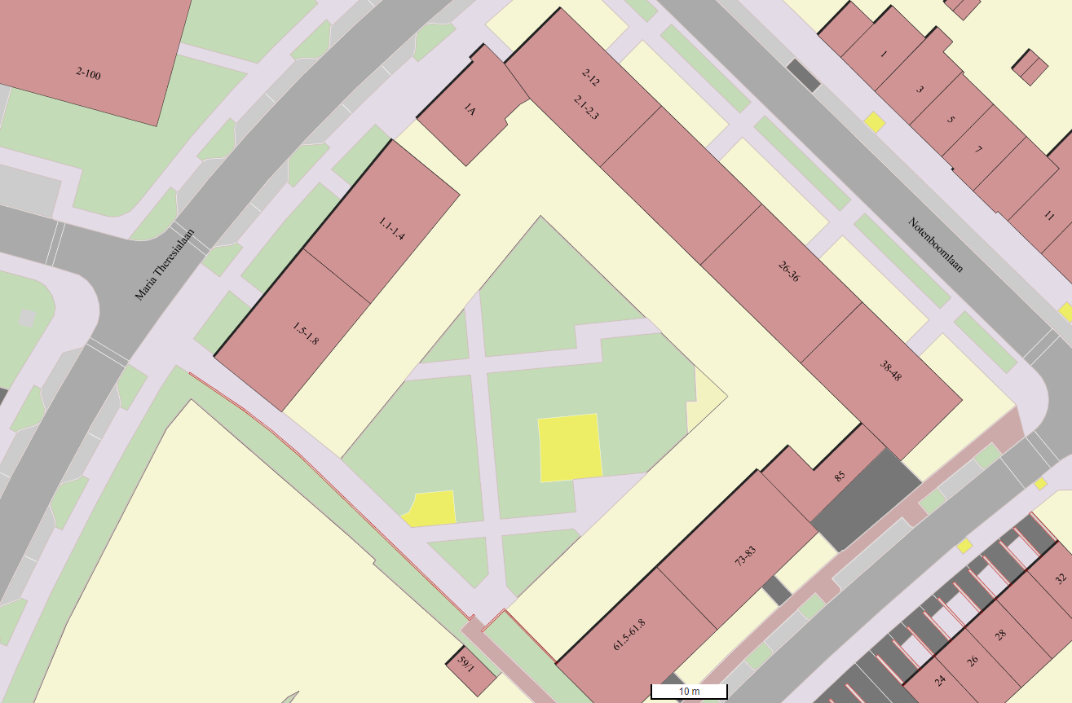

Foto vogelvlucht richting noord-zuid
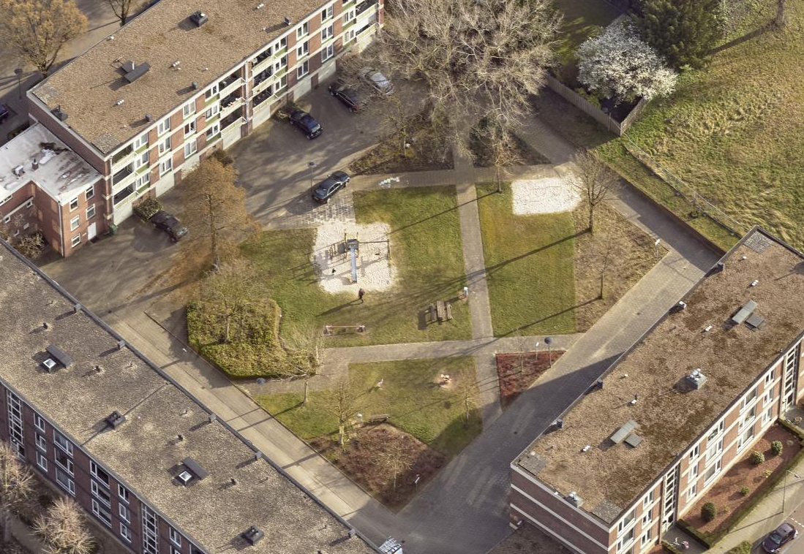

Foto vogelvlucht richting west-oost

